Focus Money-Studie

Bestnote für das Somfy Smart Home

Die Digitalisierung ändert die Art zu wohnen: Smart Homes sind immer mehr im Kommen. Transparenz angesichts der zahlreichen Anbieter und Systeme verspricht eine aktuelle Studie von Focus Money. Das Somfy Smart Home-System TaHoma Premium schneidet mit der Note "Sehr gut" ab.

Rottenburg a. N. – Smart Homes setzen Standards hinsichtlich Sicherheit und Entspannung. Immer mehr Anbieter konkurrieren um die Gunst der Verbraucher. Aber welches System ist wirklich sein Geld wert? Focus Money hat über 1600 Anwender nach ihren Erfahrungen befragt. Kriterien waren die Qualität der Produkte, ihre Einrichtung und Handhabung, die Sicherheit, Kundenkommunikation, der Kundenservice und das Preis-Leistungsverhältnis. In allen Kategorien erreichte das Somfy Smart Home-System TaHoma Premium sehr gute und gute Bewertungen. Besonders gelobt wurden die Angebotsauswahl, die Zuverlässigkeit der Produkte und die individuelle Beratung.

Flexibel und zukunftssicher

Basis des Somfy Smart Home ist die mit dem Internetrouter verbundene TaHoma-Box. Sie verknüpft bis zu 200 Produkte – von elektrischen Rollläden, Jalousien und Markisen über die Beleuchtung und Belüftung bis hin zu Dachfenstern und Garagentoren – zu individuellen Wohnszenarien. Die Befehle werden von der TaHoma-Box per io-homecontrol-Funk über das bidirektionale Funkprotokoll io-homecontrol direkt an die jeweiligen KompoManenten weitergegeben. Kompatibilität besteht darüber hinaus zu den Funkprotokollen EnOcean und Z-Wave. Zukunftssicherheit trifft auf Flexibilität: Da keine Steuerleitungen erforderlich sind, lassen sich Erweiterungen jederzeit problemlos realisieren. Das ermöglicht lukrative Zusatzgeschäfte für Somfy Fachpartner.

Automatische Bedienabläufe für mehr Sicherheit und Wohnkomfort

Über die intuitive Bedienoberfläche mit integriertem Jahreskalender kann man das smarte Zuhause perfekt an die eigenen Lebensgewohnheiten anpassen. So fahren beispielsweise die Schlafzimmerrollläden beim Aufwachen in eine persönliche Lieblingsposition, das Badezimmer wird angenehm vortemperiert und ein frisch aufgebrühter Kaffee rundet den gelungenen Start in den Tag ab. Für perfekten Hitze- und Kälteschutz und ein ideales Raumklima sorgen zusätzliche Witterungssensoren. Und auch die Sicherheit spielt eine zentrale Rolle: Öffnungs- und Bewegungsmelder erfassen unerwünschte Eindringlinge bereits im Vorfeld. Im Gefahrenfall fahren automatisch die Rollläden nach unten, die Beleuchtung geht an und die Innensirene schlägt Alarm. Gleichzeitig wird eine E-Mail oder Push-Benachrichtigung an die Bewohner abgesetzt.

Über Somfy
Somfy ist seit 1969 auf dem deutschen Markt vertreten. Sitz des Unternehmens mit 290 Mitarbeitern ist Rottenburg/Neckar. Der Weltmarktführer für Antriebe und Steuerungen von Rollläden, Sonnenschutz und Toren beweist seit Jahrzehnten seine Innovationsführerschaft vom Privatbau bis zum Großobjekt: Somfy brachte 1981 die erste Steuerung für Markisen und Sonnenschutz auf den Markt. 1998 folgte die Einführung der Funktechnologie (RTS). Mit der internetbasierten Haussteuerung TaHoma® Premium und der Einstiegslösung Connexoon® verteidigt Somfy seinen technologischen Vorsprung. Die Vorteile hat der Anwender: Mehr Wohnkomfort, weniger Energieverbrauch und zusätzliche Sicherheit.
Für ein modernes Fassadenmanagement von Großobjekten bietet Somfy leistungsstarke und flexible Lösungen auf Basis der offenen Bussysteme KNX und LON.

Bildunterschriften:

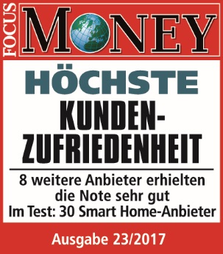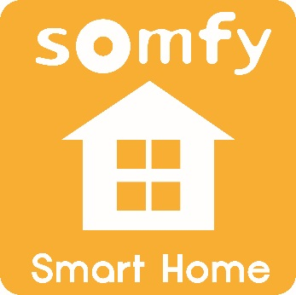

Bild 1a/1b:
Bestnote für das Somfy Smart Home im großen Focus Money-Test.

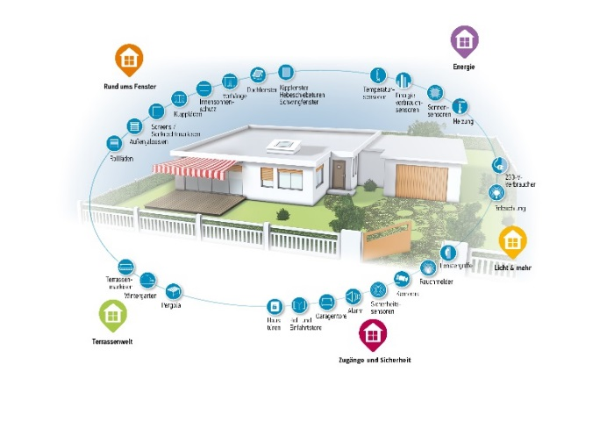

Bild 2:
Besonders gelobt wurden die Angebotsauswahl und die Zuverlässigkeit der Produkte.

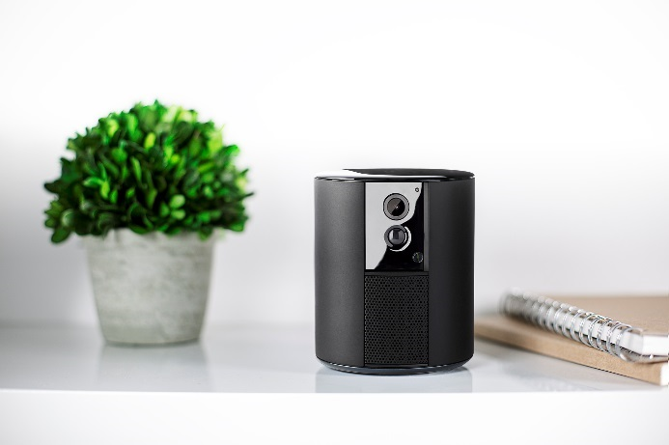

Bild 3:
Auch die All-in-One Alarmanlage Somfy One lässt sich mit dem Somfy Smart Home-System verknüpfen.

Fotos: Somfy GmbH

Kontakt:

Somfy GmbH
Dirk Geigis
Felix-Wankel-Str. 50
72108 Rottenburg / N.
Tel.: +49 (0) 74 72 / 930-193
Fax: +49 (0) 74 72 / 930-179
E-Mail: dirk.geigis@somfy.com

Der Text steht im Pressebereich unter www.somfy.de/presse zum Download zur Verfügung. Hochauflösende Fotos können unter https://somfy.picturepark.com/Website/ heruntergeladen werden.
Login: presse_de@somfy.com
Passwort: somfypresse

